**一、生态演进史**

1.早期地球：在地球形成初期，地壳炽热，地球表面充满了火山活动和大量的岩浆，环境极度恶劣，不适宜生命存在。

2.约38亿年前，最早的生命形式——原始单细胞生物出现了。这些微生物通过化学反应从无机物中摄取能量，开始在地球上繁衍生息。

3.约24亿年前，随着光合作用的出现，光合细菌开始释放出氧气。然而，当时地球上的大气中缺乏足够的氧气吸收机制，导致氧气积累到一定浓度，引发了氧气大灾变。

4.约6亿年前，多细胞生物开始出现，标志着生物形态复杂度的增加。这一阶段，海洋中出现了各种多细胞生物，包括海藻、珊瑚等。

5.约5.4亿年前，发生生物大爆发。这是地球历史上生物多样性迅速增加的时期。各种复杂的生物形式陆续出现，海洋和陆地生态系统逐渐形成。

6.约2.4亿年前，恐龙开始占据地球的陆地。这一时期，地球上出现了各类巨型爬行动物，生态系统呈现出多样而庞大的格局。

7.约6600万年前，发生了一次大规模的生物灭绝事件。这一事件导致了包括恐龙在内约75%的物种灭绝。

8.进入人类文明时代后，随着人类的发展和工业化进程，环境问题日益凸显。森林砍伐、水土流失、空气和水污染等现象严重威胁着地球生态系统的稳定。

**二、生态文明建设和绿色发展的重要性**

1.维护生态平衡：生态文明建设和绿色发展旨在保护和修复自然生态系统，维持生物多样性和生态平衡。通过减少污染、保护森林、湿地和海洋等自然资源，促进可持续利用和管理，可以降低环境破坏，减缓气候变化，保护珍稀濒危物种，维护生态系统的健康。

2.促进可持续发展：生态文明建设和绿色发展强调经济社会发展与环境保护的统一，追求经济增长的同时尽量减少对环境的负面影响。通过推动清洁能源、节能减排、循环经济等绿色技术和产业的发展，可以实现经济的可持续发展，同时减少资源消耗和环境压力。

3.保障人民健康：生态文明建设和绿色发展关注人民的生活品质和健康，改善环境质量，减少空气和水污染，提供清洁饮用水和健康的食品，提高人民的生活质量和幸福感。

**三、塞罕坝治沙过程：**

初期（1962年-1978年）：这个时期的塞罕坝严重荒漠化。政府意识到沙漠化对农田和生态环境的影响，开始实施治沙行动。这一阶段的主要工作是植树造林，以防止沙漠扩张。政府组织了大量的人力资源参与植树造林工作。

中期（1979年-2000年）：在这个阶段，治沙工作逐渐取得成效。通过大规模的植树造林和科学管理措施，塞罕坝地区的沙漠面积得到有效遏制。

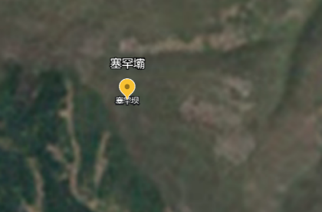 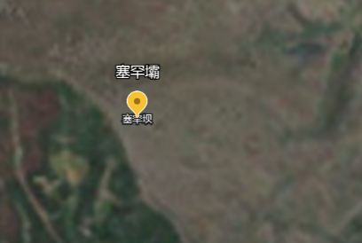 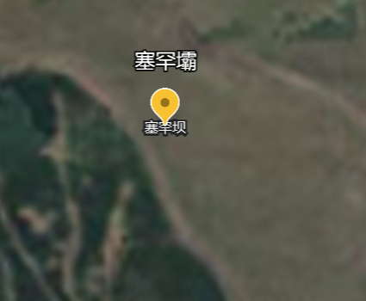

后期：在这个阶段，塞罕坝的治沙工作进入了一个更加系统化和科学化的阶段。政府注重生态保护与经济发展的结合，推动沙漠治理与可持续发展相结合。通过建立生态保护区等措施，塞罕坝地区的生态环境得到了显著改善。

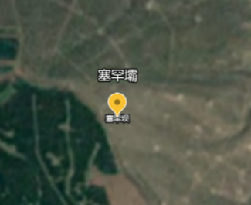 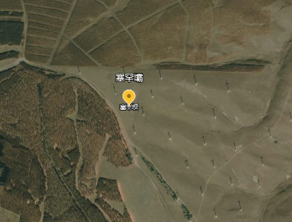 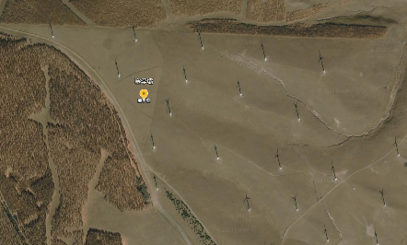

启示：

塞罕坝治沙表明了生态保护与经济发展可以实现双赢，证明可持续发展的路径不仅可以改善环境，也能促进经济增长。

塞罕坝治沙也体现了长期坚持的必要性。治沙是一个长期的过程。塞罕坝项目几十年如一日地投入资源进行植树造林，最终取得了成功。这告诉我们，在生态文明建设中，需要坚定决心和持续投入，方能取得显著成就。